Отчет по итогам программы летнего чтения «Планета Лето» детских библиотек МБУК ЦБС г. Таганрога

Не секрет, что «пятая четверть» - самая долгожданная и любимая пора в жизни каждого школьника. Это сто дней, наполненных солнцем и беззаботным отдыхом. Правда, читать летом хотелось бы не всегда и не всем. Поэтому это время предоставляет библиотекам дополнительную возможность открыть детям увлекательную сторону чтения, сделать его легким и желанным. Программы летнего чтения, объединенные общей темой «Планета Лето» детских библиотек г. Таганрога, традиционно ориентированы на привлечение к чтению, формирование активной читательской деятельности, организацию культурного досуга в летний период. Программы хороши тем, что каждая библиотека при организации летнего чтения могла выбрать свой путь. Однако, наши общие задачи – привлечь в библиотеку, удивить детей, увлечь чтением лучшей художественной литературы, способствовать формированию и расширению читательского кругозора, познавательных интересов, увлечений детей остаются неизменными.
Основой достижения поставленных целей и задач программы «Планета Лето» стало читательское творчество, а так же большое желание и потребность школьников в удовлетворении познавательных интересов и самореализации через поиск, состязание, игру и творческую составляющую.
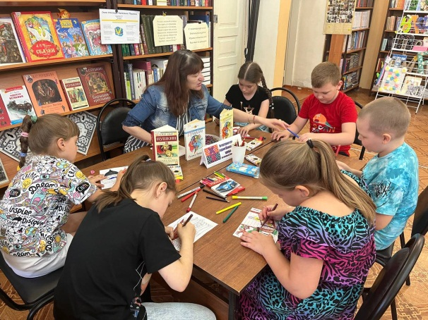
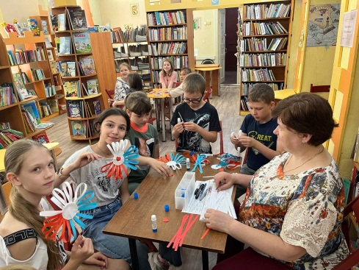
«Планета Лето» смогла широко охватить как организованные группы детей (пришкольные лагеря, детские сады, детские центры развития и т.п.) так и не организованные группы читателей, посещающих библиотеки индивидуально. Основной акцент в организации работы был сделан на свободный выбор детьми литературы по предлагаемым темам и комплексное проведение массовых мероприятиях в формате самостоятельного «путешествия» детей-участников от одной познавательной «станции» к другой, когда одновременно задействованы все площади библиотеки и все ее сотрудники. Тематика таких мероприятий была разнообразной и нескучной: «В тридевятом царстве, в пушкинском государстве», «День Гарри Поттера», «По экологическим тропам парка», «Любовь, семья, верность», Моя Россия - моя гордость
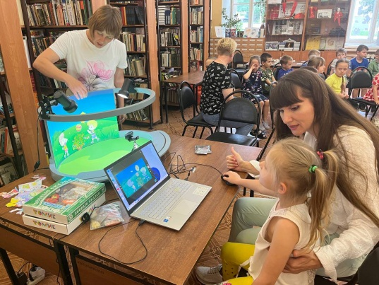
Литературно - развлекательная программа «Папа может все!», была приурочена к Международному дню отца 18 июня. Папы дошкольников и школьников начальных классов принимали участие в конкурсах: "По страницам наших учебников", "Зарядка вместе с папой", "Самый сильный папа" "Папа - мастер "Золотые руки". В викторинах "Папы в художественной литературе" и "Интеллектуалы" папы проявили свои знания в литературе и общеобразовательных предметах. Дети были не только болельщиками, но и помощниками родителей в конкурсах. Участники праздника получили массу положительных эмоций и хорошее настроение.
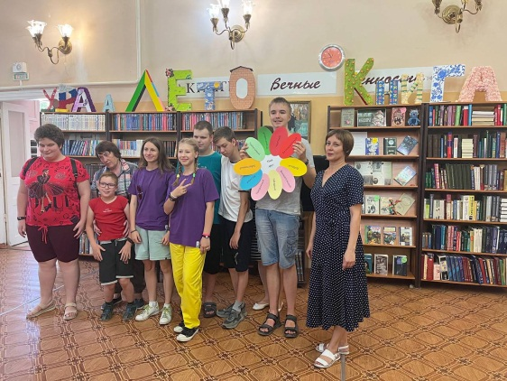
В этом году продолжилось сотрудничество ЦГДБ имени М. Горького с летним лагерем «Солнышко» для детей с ОВЗ. Для них были проведены литературные путешествия «Богатыри земли нашей русской « и «Наша родина – Россия». Ребята с удовольствием отвечали на познавательные вопросы об истории нашей страны, литературе, символах, природе России, русской кухне.
В летний период в Центральной детской библиотеке каждое воскресенье открывала двери библиотечная студии декоративно-прикладного творчества для детей «ДЕКОрТ». Для всех желающих организовывались мастер классы "Папье - маше…", "Чайная церемония…", "Домовой" и многие другие. Кроме того, посетителям демонстрировались мультфильмы, созданные в рамках реализации библиотечного проекта «Мультсказка»- победителя II этапа Грантового конкурса-2022 Благотворительного фонда «Синара».
В течение лета при ЦГДБ каждое воскресенье проходил «День игры» для любителей настольных игр "Ура! Игра!", "Свой вариант", "Классическая игра…" и каждую среду работал «Библиотечный дворик». Дворик не пустовал, привлекая и детей, и взрослых. Его посетители отгадывали кроссворды, решали ребусы, отвечали на вопросы викторины, расшифровывали имена героев сказок, складывали паззлы, играли в настольные игры.
Ко дню рождения поэтессы Е. Тараховской, уроженки г. Таганрога, было приурочено проведение II поэтической акции «Волшебное стеклышко Елизаветы Тараховской», организованной ЦГДБ имени М. Горького при информационной поддержке ГБУК «Ростовская областная детская библиотека имени В.М. Величкиной». Акция получила широкий отклик среди детских библиотек, детских садов и школ не только Ростовской области, но и Краснодарского края, Нижегородской и Липецкой областей, а так же Республик Коми, Хакасия и Чувашия. Количество ее участников по сравнению с 2022 г. значительно возросло: более 110 (70 в 2022 г.) организаций и 3200 (около 3000 в 2022 г.) детей познакомились с творчеством Е. Тараховской.
В виртуальном пространстве Центральной детской библиотекой совместно с городской культурно-просветительской Ассоциацией «Библиотерапия» реализована сетевая акция «ЛетоЧтение». Содержанием акции было размещение фотографии на своей странице в социальной сети «Вконтакте» под общей темой, где лето вас застало за чтением: в длительной поездке, в поезде на море, или на прогулке в парке, в любимой библиотеке города и т.п. Обо всем этом нам рассказали участники акции, которых было около 200 из разных уголков нашей страны. Фотоальбом «ЛетоЧтение» представлен на странице ЦГДБ «ВКонтакте».
В течение лета для пользователей работал электронный зал с доступом к электронный ресурсам. На сайте ЦГДБ регулярно размещались видеообзоры популярной детской литературы в рамках библиотечного проекта «Векторы чтения», ориентированного на взрослую аудиторию – руководителей детского чтения, которые направляют познавательную и читательскую деятельность ребенка.
В Детской библиотеке имени А.П. Гайдара 27 августа состоялось подведение итогов программы «Планета Лето», которая была посвящена пиратской тематике в литературе - Свистать всех в библиотеку! В течение летнего периода читатели на страницах книг находили спрятанные заранее картинки - «сокровища» «пиратского корабля», на которых они писали свои фамилии и складывали в сундук сокровищ пирата. Ко дню окончания литературного марафона все картинки, накопавшиеся в сундуке, были собраны и определены победители - обладатели наибольшего количества литературных «сокровищ».
В детской библиотеке – филиал №13 запоминающимся событием лета стало празднование Пушкинского Дня России. 5 и 6 июня сотрудники провели цикл литературных праздников и путешествий "В волшебное Лукоморье" для воспитанников детских садов №100, 78 и групп модульного д/с №101. А в детском саду №100 состоялся настоящий карнавал героев пушкинских сказок! Кого там только не было: отважные богатыри, красавицы Царевны, волшебная Жар-птица, Баба Яга, Кощей бессмертный, царь Салтан со своей свитой, затейница – Белка . Все они пришли поздравить ребят и взрослых с праздником, и пожелать приятного общения с Её Величеством –Книгой. Путешествие в Лукоморье
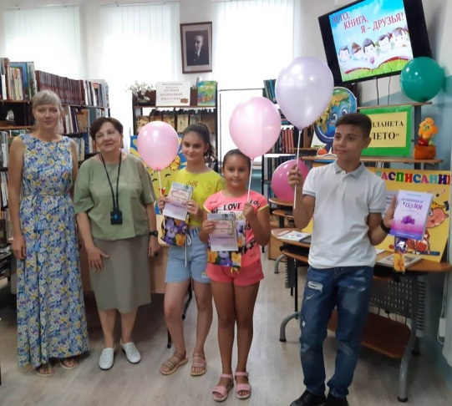
Изюминкой программы летнего чтения «Планета Лето» в Детской библиотеке имени И.Д. Василенко стал библиотечный мини-проект "Школа сказочников" по обучению детей сочинению сказок. Мастер-класс "Секреты мастерства от сказочницы из Таганрога", проведенный сочинителем Десятниченко Татьяной Ивановной, стал большим событием. Татьяна Ивановна поделилась с ребятами творческими секретами, которые помогли ей стать победителем многих литературных конкурсов, в том числе, международных. Итогом встречи с писателем стало сочинение всеми гостями встречи сказки о волшебном цветке. Итогом занятий "Школы сказочников" стали пять интересных, самобытных сказок, написанных детьми.
В конце августа и 1 сентября в ЦГДБ имени М. Горького и Детской библиотеке имени Н. Островского, были подведены итоги марафона летнего чтения «Книжный вызов-2023», организатором которого является ГБУК РО Ростовская областная детская библиотека. Были проведены литературные праздники «Здравствуй, школьная пора!», «КНИГОсветное путешествие». Самые активные читатели библиотек (81 чел.), которые выполнили все условия марафона, заполнили чек-лист и сделали творческую работу, получили дипломы, сертификаты и подарки. В Детской библиотеке – филиал №13 торжественное награждение пройдет 17 сентября.
Таблица эффективности работы детских библиотек
г. Таганрога в летний период
Июнь, июль, август | 2022 | 2023 | Динамика
Количество пользователей, записавшихся в летний период | 3597 | 3839 | +242
Количество посещений | 54830 | 59305 | +4475
Количество посещений на массовых мероприятиях | 8722 | 10757 | +2035
Количество массовых мероприятий | 328 | 360 | +32
Количество выданной литературы | 96486 | 92416 | - 4070
Цифры таблицы эффективности работы детских библиотек г. Таганрога в летний период демонстрируют значительную положительную динамику показателей посещений по сравнению с летним периодом 2022 г. Комплексное проведение массовых мероприятий, когда презентационные, интерактивные, квестовые, мультимедийные формы библиотечной работы сочетаются с традиционными диалоговыми, позволяют значительно увеличить посещаемость библиотек, расширить круг познавательной и творческой деятельности, разнообразить культурный досуг детей.
Одна из основных причин снижения книговыдачи на 4% – недостаточное поступление новых книг и, как следствие, слабая обновляемость книжных фондов (за исключением Детской библиотеки имени Н. Островского), а так же полное отсутствие подписки на периодические издания для детей и подростков. Журнальный фонд прошлых лет «тает», не получая ни одного издания на протяжении двух лет, что ограничивает определенный пласт библиотечной просветительской работы с детьми.
В целом, творческая и плодотворная работа детских библиотек в летний период еще раз подтверждает их востребованность и необходимость в современных условиях.
Кирсанова Е.И., заместитель директора
по работе с детьми МБУК ЦБС г. Таганрога

